Région de SAINT CIRQ LAPOPIE |  |  |  | 475 000 €
Réf : SUD1558 | Saint Cirq Lapopie - Maison et 4 chambres d'hôtes indépendantes.
Rez de Jardin:  - Buanderie / Cellier 8.25 m²  - Chaufferie 8m²  - Cuisine 20.55 m² Equipée avec ilot central  - Salle à manger 23.7 m²  - Salon 48.30 m²  - WC  1er étage:  - Bureau / bibliothèque 26.13 m²  - Chambre 43m² En suite ( chambre 23 m², dressing 8m², salle d'eau 6.50m², wc, rangement 4m²)  2ème étage:  - 2 Chambres 16.32m² et 15m²  - Dégagement 4m²  - Salle d'eau 6.50m²  - Salle de bains  Dépendances:  - Atelier 16m²  - 4 Chambres d'hôtes dans l'ancienne grange.( 25 m², 25m², 23m² et 20m²) toutes avec salle d'eau et wc.  - cuisine d'été 35 m² jardin d'hiver, cuisine réservée aux clients et wc.  - Four à pain  - Local technique  - Orangerie  DPE:  - Consommation énergétique en énergie primaire 171,00 KWHep/m²an  - Emission de gaz à effet de serre 51,00 Kgco2/m²an  - Date de réalisation DPE (jj/mm/aaaa) 01/02/2023  - Montant bas supposé et théorique des dépenses énergétiques 2 594,00 €  - Montant haut supposé et théorique des dépenses énergétiques 3 510,00 €  Chauffage:  - CC Fuel chaudière fuel de Dietrich 2021 (chauffage + production d'eau chaude)  Equipements divers:  - Tout à l'égout  Services:  - Calme  - Chambre d'hôtes  - Commerces 4km  - Dépendance  - Ecole  - Internet / ADSL fibre  - Puits, source ou citerne (puits)  - Place de Parking  Terrain:  - Arboré  - Cloturé  - Piscine 10x5 au sel, chauffée + couverture sécurisée.  - Puits |  | 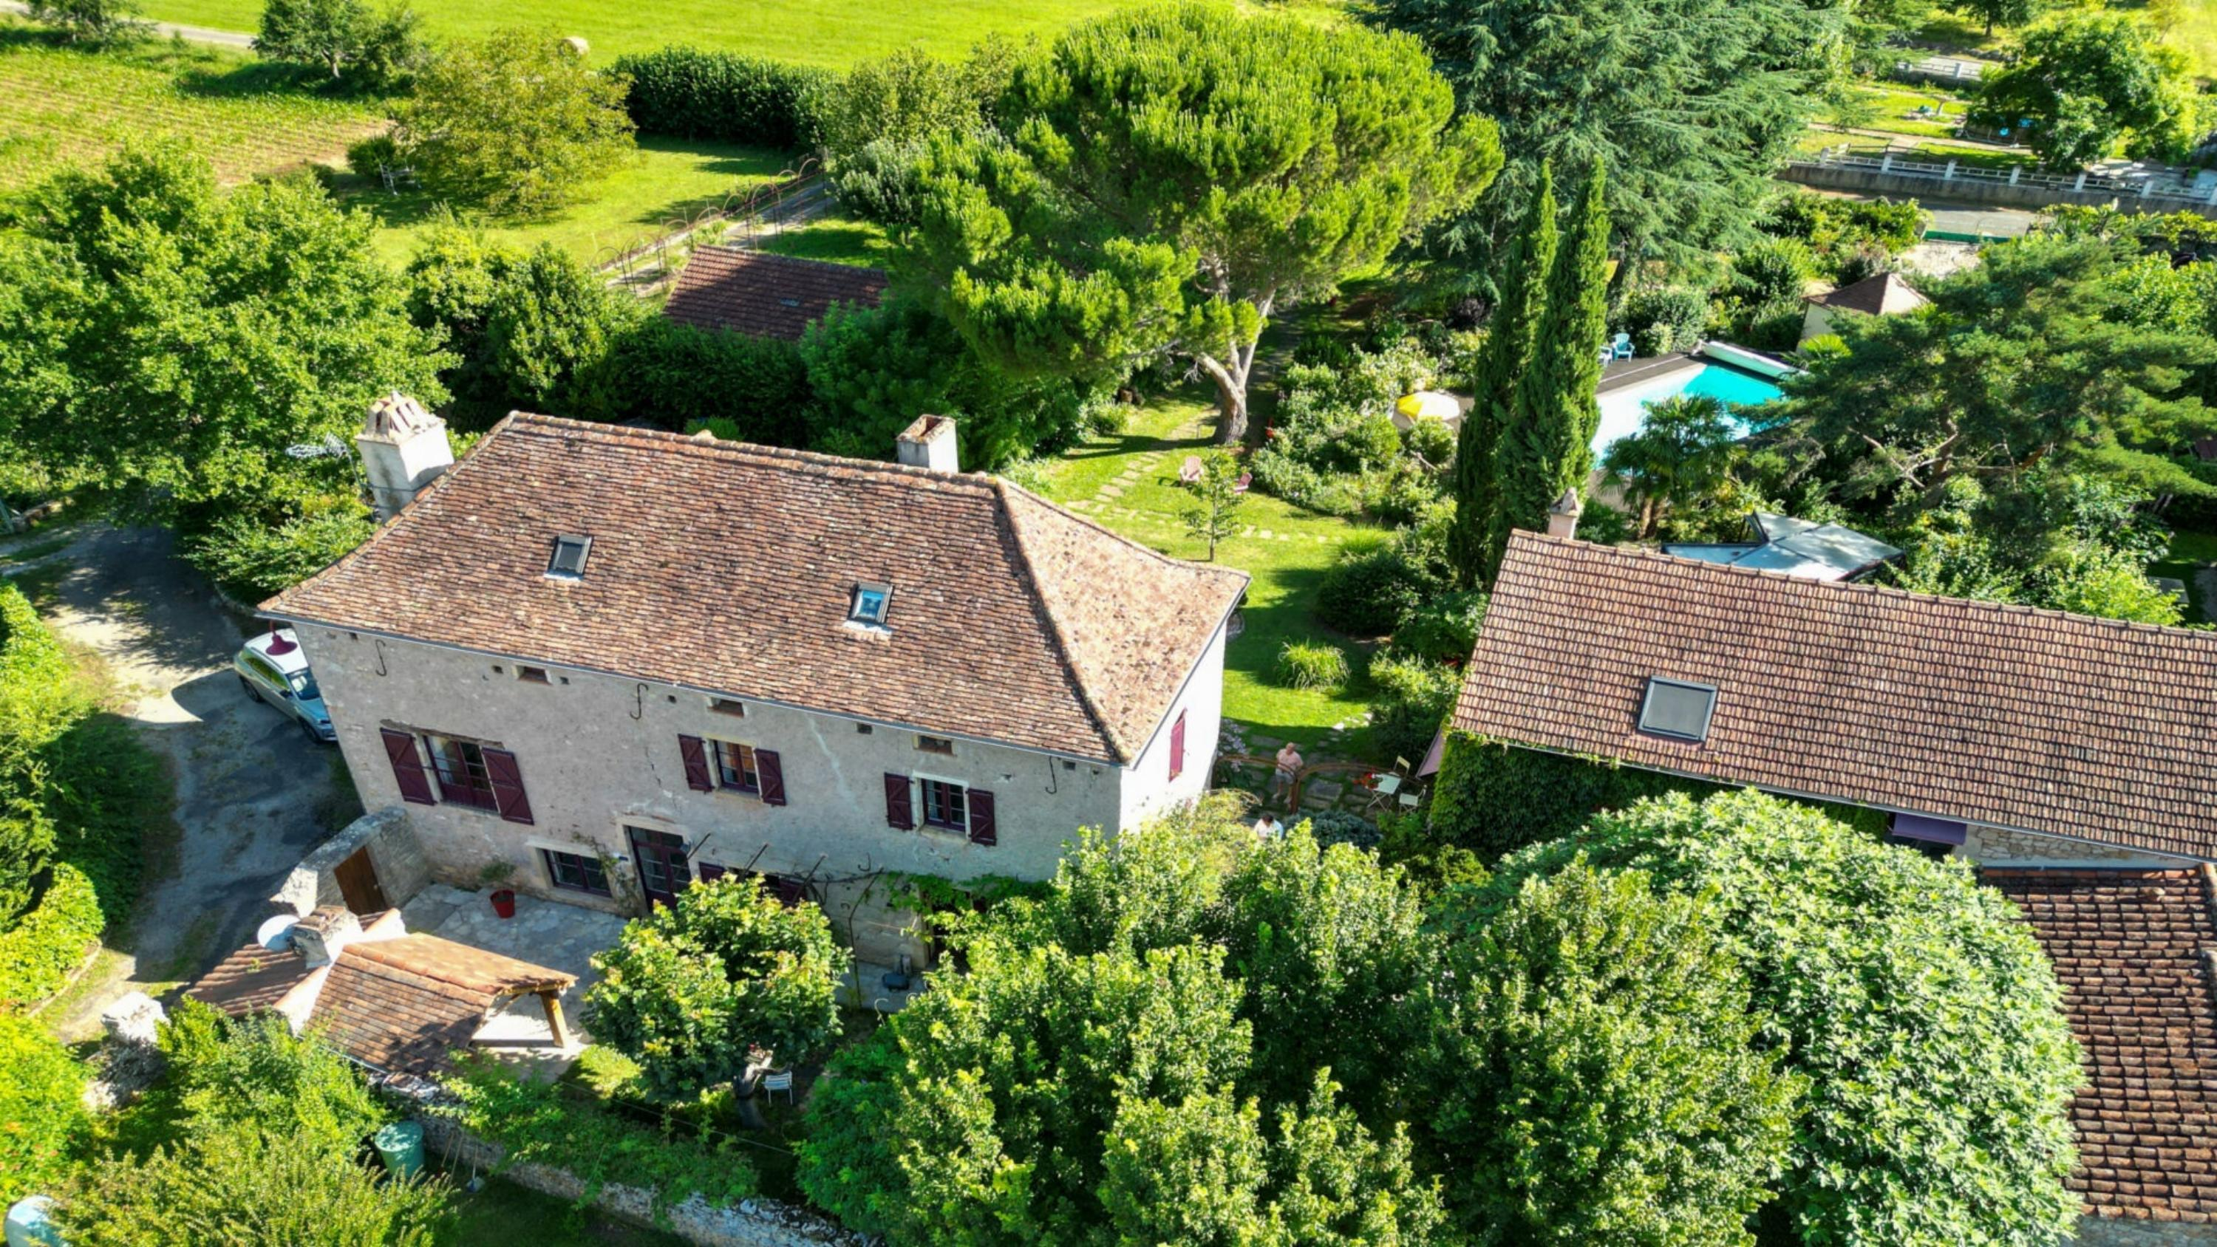  A quelques kilomètres d'un des plus beaux villages de France, très au calme dans cet écrin de verdure qu'est son parc clos et arboré, cette demeure de charme se compose :d'une maison d'habitation de 216 m² environ quoi distribue : En Rez de jardin, grande cuisine équipée avec ilot central, double salon avec cheminée monumentale, salle à manger très lumineuse donnant sur le parc, cellier / buanderie, wc.Au 1er étage, salon / bibliothèque, grande chambre en suite (chambre, salle d'eau, wc, dressing, lingerie).Au second, grande chambre en suite ( chambre, bureau, salle d'eau, wc).Chaufferie, Atelier, Cave. Grande terrasse sous treille.Maison d'hôtes : 4 chambres en suites en excellent état et très adaptées à l'accueil, petit salon.Cuisine d'été et espace détente en véranda.Parc clos et arboré de 2357m² avec piscine chauffée de 10 x 5 au sel avec plages.Four à pain,Puits.  Les informations sur les risques auxquels ce bien est exposé sont disponibles sur le site Géorisques: www.georisques.gouv.fr  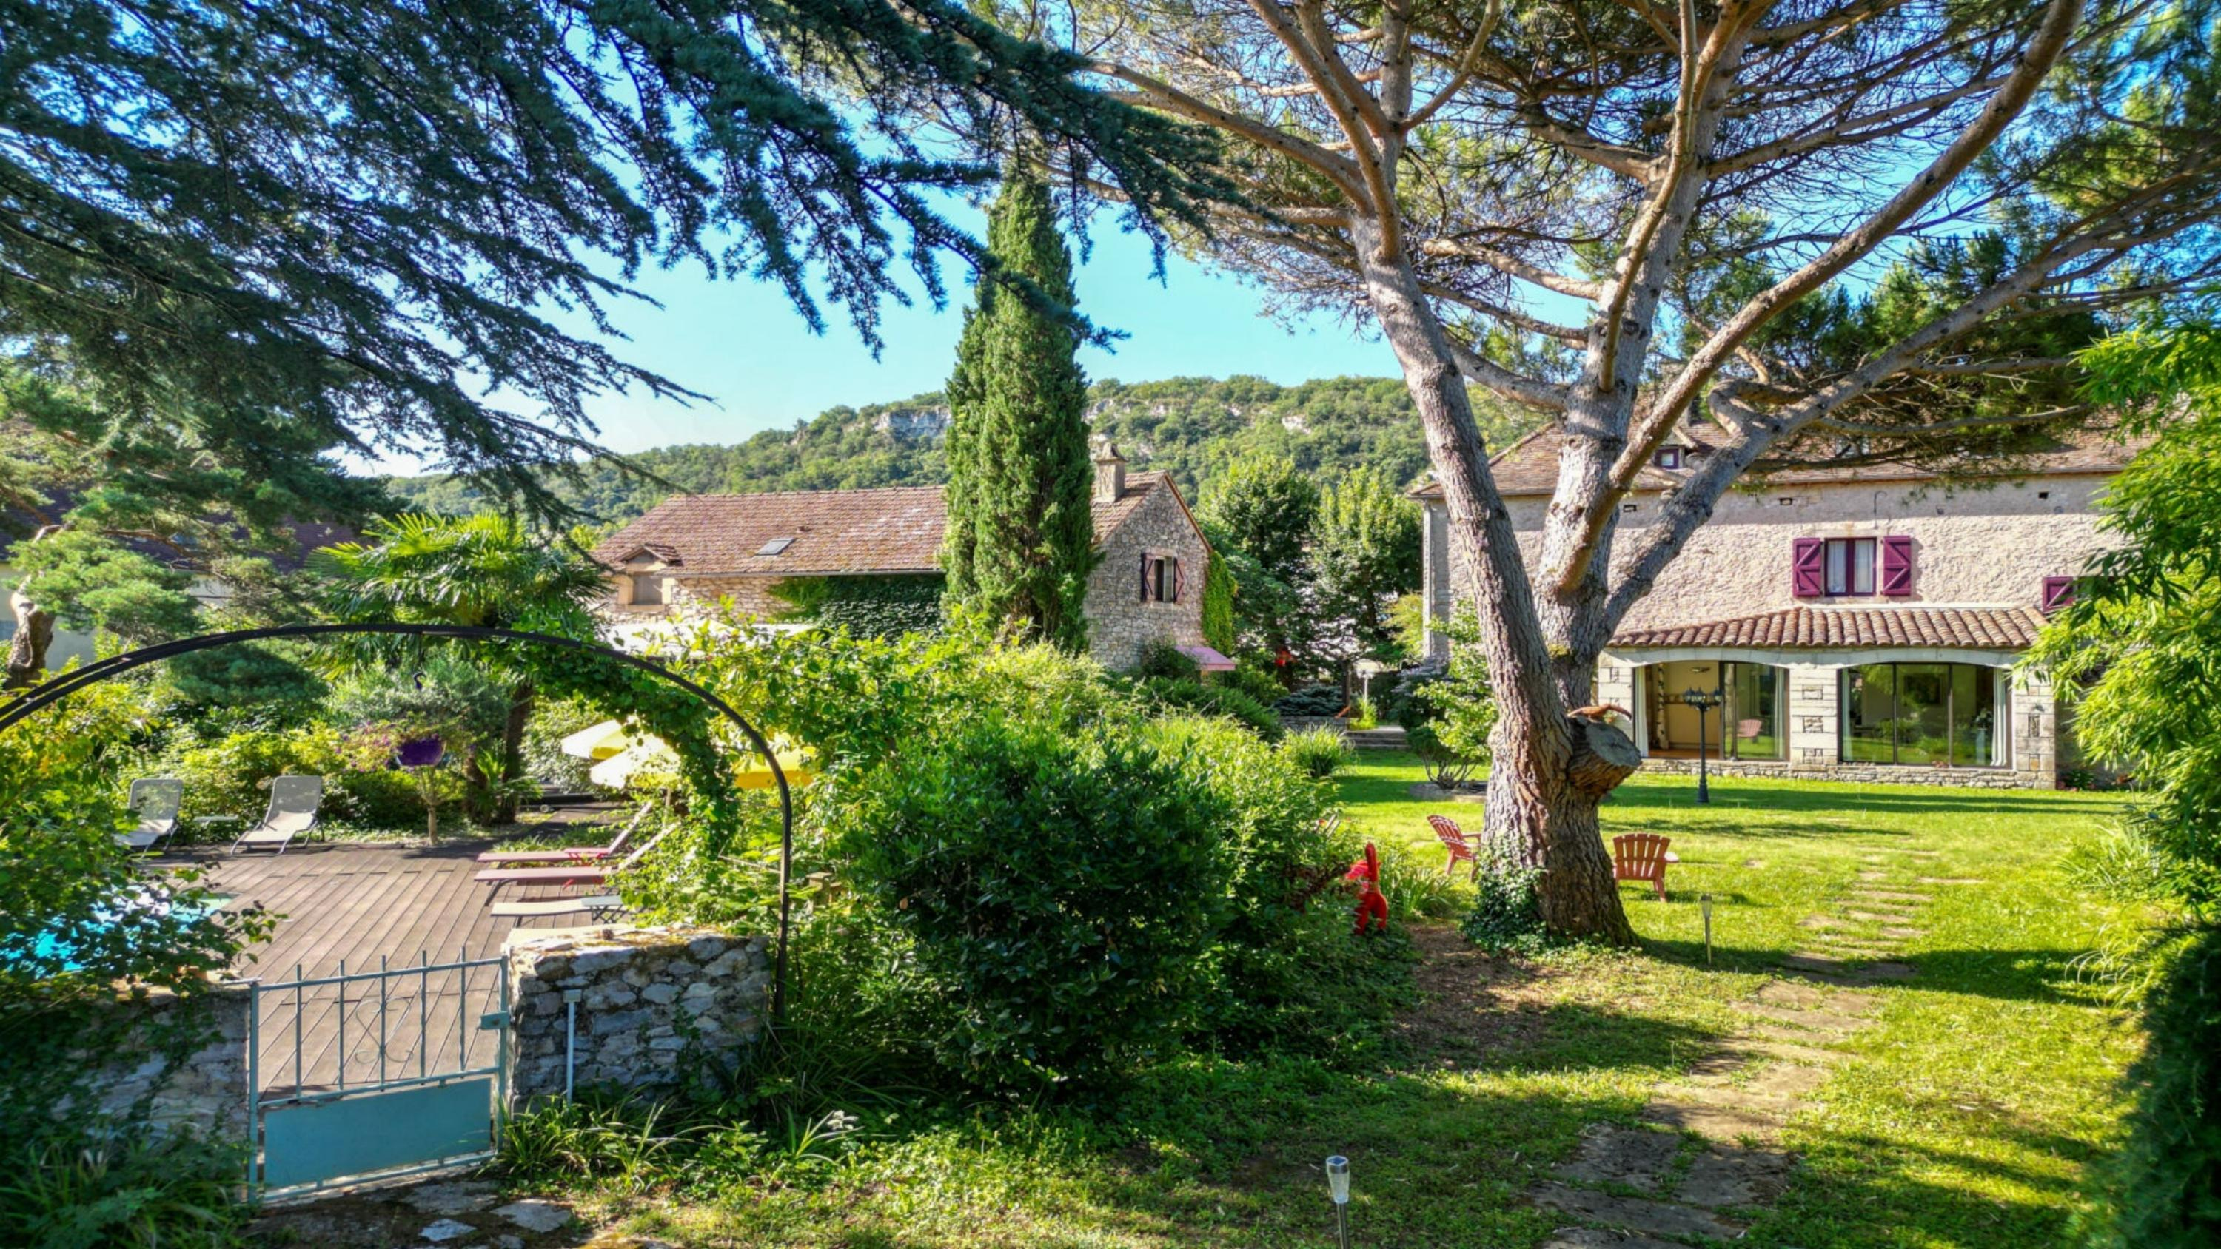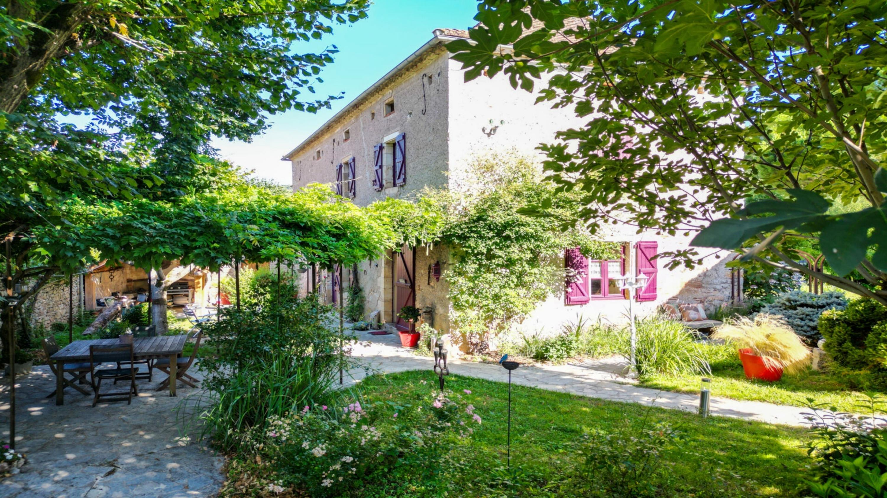
Surface habitable : 364 m² |  |  | Terrain : 2 357 m²
- Nombre de pièces : 15  - 7 chambres  - Chauffage : Fuel  - Garage : |  |  | - Style : Pierre  - Etat : Bon  - Exposition : Est Ouest  - Année : 1800

